**МИНОБРНАУКИ РОССИИ**

**Санкт-Петербургский государственный**

**электротехнический университет**

**«ЛЭТИ» им. В.И. Ульянова (Ленина)**

**Кафедра ВТ**

Курсовая РАБОТА

**по дисциплине «Элементная база цифровых систем»**

Тема: **Формирователь импульсной последовательности с линейно изменяющимися интервалами между импульсами**

|  |  |  |
| --- | --- | --- |
| Студентка гр. 2308 |  |  |
| Преподаватель |  | Буренёва О.И. |

Санкт-Петербург

2025

**СОДЕРЖАНИЕ**

1. ЗАДАНИЕ НА ПРОЕКТИРОВАНИЕ УЗЛА 3

2. ОПИСАНИЕ ВАРИАНТОВ РЕАЛИЗАЦИИ УЗЛА 4

2.1 Схема на основе двоичного счётчика и дешифратора 4

2.2 Схема на основе двоичного счётчика и комбинационной схемы 5

2.3 Структурная схема реализации узла 5

3. ОПИСАНИЕ ОСНОВНЫХ ЭЛЕМЕНТОВ БИБЛИОТЕКИ САПР QUARTUS II, НЕОБХОДИМЫХ ДЛЯ РЕАЛИЗАЦИИ УЗЛА 6

4. ОПИСАНИЕ ПРОЦЕССА СИНТЕЗА И МОДЕЛИРОВАНИЯ РАБОТЫ УЗЛА 8

4.1 Синтез и моделирование узла на основе сочетания счетчика и дешифратора 8

4.2 Синтез и моделирование узла на основе счётчика и комбинационной схемы 10

4.3 Выбор лучшего варианта исполнения узла 14

5. РАЗРАБОТКА ИНТЕРФЕЙСА СОПРЯЖЕНИЯ СХЕМЫ УЗЛА С ПРОЦЕССОРНОЙ СИСТЕМОЙ 15

6. ПОДРОБНОЕ ОПИСАНИЕ РАБОТЫ УСТРОЙСТВА 17

7. РАЗРАБОТКА ГЕНЕРАТОРА ТАКТОВЫХ ИМПУЛЬСОВ 19

7.1 Выбор варианта реализации генератора 19

7.2 Инженерный расчет элементов генератора для получения необходимой частоты 19

ЗАКЛЮЧЕНИЕ 21

СПИСОК ИСПОЛЬЗОВАННЫХ ИСТОЧНИКОВ 22

# **1. ЗАДАНИЕ НА ПРОЕКТИРОВАНИЕ УЗЛА**

Вариант 2.1:

Разработать узел, формирующий заданную последовательность импульсов. Входные сигналы частоты $f=1/T$ поступают от генератора ГТИ (генератор разрабатывается). Выходная последовательность периодична с периодом $T_{P}$ (Рисунок 1). Узел рассматривается как внешнее устройство процессорной системы. Сигналы пуска и останова поступают из управляющего устройства (процессора), количество периодов работы от пуска до останова фиксируется счетчиком (их максимальное число 100). Критерий выбора наилучшего варианта – минимум аппаратных затрат.

Подробности приведены в Таблице 1.

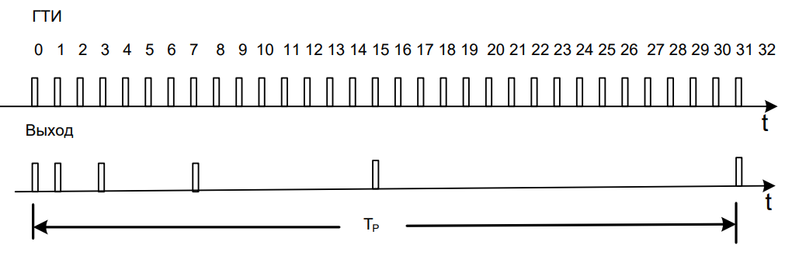

Рисунок 1 – Прмер ГТИ и выходного сигнала

Таблица 1 – вариант задания

|  |  |  |  |
| --- | --- | --- | --- |
| $$T_{P}$$ | Номера импульсов, проходящих на выходы распределителя | Начальный адрес | $$θ$$ |
| 30 | 0, 1, 3, 7, 15, 23, 27, 29, 30 | 30h | 4 |

# **2. ОПИСАНИЕ ВАРИАНТОВ РЕАЛИЗАЦИИ УЗЛА**

Управляющее устройство (далее УУ) формирует сигнал доступа *Enable* с помощью сигналов *Start* и *Stop*, а также отвечает за установку схемы на режим чтения и записи.

Каждая из реализаций узла содержит селектор адреса, который получает на вход восьмибитную шину адреса *AD*. С помощью триггера блок запоминает текущий адрес и отправляет его на обработчик выходного сигнала.

Получение результата осуществляется из выходов формирователя последовательности при корректно установленном адресе в случае режима работы на считывание.

Для автоматической остановки работы устройства при достижении 100 периодов формирователя разработан специальный счётчик, который посылает сигнал остановки на УУ.

Тактируемый сигнал *Clock* получает импульсы от генератора (ГТИ).

# **2.1 Схема на основе двоичного счётчика и дешифратора**

Сигнал *Clock* подается на вход 5-разрядного двоичного счётчика. Выходные сигналы этого счётчика направляются на вход дешифратора. В зависимости от значения на входе, дешифратор выдает определённый сигнал («1» или «0»), что позволяет определить номер импульса в текущем периоде. Выходной сигал собирается с помощью элементов ИЛИ. Счётчик осуществляет подсчет от 0 до 30 включительно, после чего происходит сброс и начинается новый период. 30-й выход дешифратора контролирует период работы формирователя.

Элемент 3И предназначен для проверки корректности работы схемы и настройки скважности.

# **2.2 Схема на основе двоичного счётчика и комбинационной схемы**

Данный способ формирования выходной последовательности импульсов заключается в том, чтобы выходы пятиразрядного счетчика подавать на комбинационную схему, которая с помощью логических операций собирает результирующую последовательность наиболее оптимальным способом.

# **2.3 Структурная схема реализации узла**

Блок-схема управления процессом и формирования результирующего сигнала приведена на Рисунке 2.

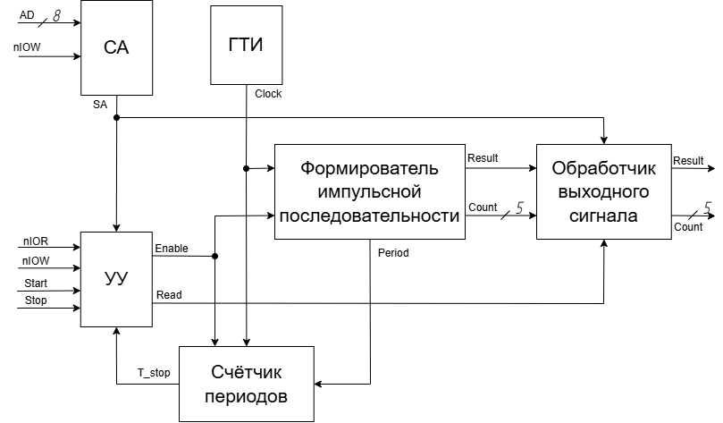

Рисунок 2 – Структурная схема (Э1) узла

# **3. ОПИСАНИЕ ОСНОВНЫХ ЭЛЕМЕНТОВ БИБЛИОТЕКИ САПР QUARTUS II, НЕОБХОДИМЫХ ДЛЯ РЕАЛИЗАЦИИ УЗЛА**

Для реализации различных вариантов узла в САПР QUARTUS II, помимо логических примитивов, не требующих дополнительного описания, использовались элементы из библиотеки, которые будут подробно рассмотрены ниже.

На Рисунке 3 представлен двоичный счётчик. В Quartus предлагаются различные конфигурации, однако в данной работе используется только 5-разрядный суммирующий счётчик с синхронизацией по переднему фронту и синхронным и асинхронным сбросом.

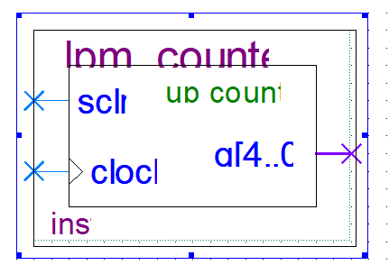

Рисунок 3 - Мегафункция lpm_counter

На Рисунке 4 представлен дешифратор. LPM_DECODE – параметризированный модуль дешифратор из библиотеки мегафункций, который предназначен для преобразования входного двоичного кода в сигнал на одном из выходов. В Quartus предлагаются различные варианты конфигурации, но в данной работе используется исключительно вариант с 9 входами.

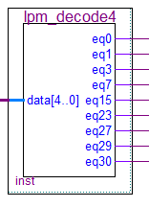

Рисунок 4 - Мегафункция LPM_DECODE

На Рисунке 5 а) представлен D-триггер DFF. Он предназначен для хранения состояний выбранного адреса, а также отвечает за режим чтения схемы.

На Рисунке 5 б) представлен RS-триггер примитив SRFF. С помощью сигналов *Start*, *Stop* он формирует сигнал разрешения работы схемы *Enable*.

|  |  |
| --- | --- |
|  |  |
| а) – D-триггер DFF | б) – RS-триггер SRFF |

Рисунок 5 – Триггеры

# **4. ОПИСАНИЕ ПРОЦЕССА СИНТЕЗА И МОДЕЛИРОВАНИЯ РАБОТЫ УЗЛА**

Необходимым блоком для итоговой реализации узла является счетчик на 100 периодов для автоматической остановки работы схемы. Использован счетчик на 7 выходов и дешифратор с 1 выходом, на вход схемы подаются тактовый сигнал, сигнал доступа и периода на элемент И для синхронизации. Выход схемы является нуль-активным для дальнейшей интеграции в интерфейс сопряжения. На Рисунке 6 приведена соответствующая схема, реализованная в САПР Quartus II.

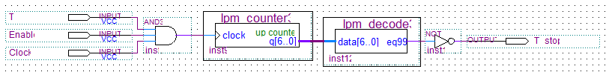

Рисунок 6 – Счетчик до 100 периодов

# **4.1 Синтез и моделирование узла на основе сочетания счетчика и дешифратора**

С учетом примитивов, изложенных в разделе 3, узел был реализован в среде разработки QUARTUS II. Подробное описание работы этого узла представлено в разделе 2.1. Спроектированная схема формирователя импульсной последовательности с линейно-изменяющимися интервалами между импульсами для данной реализации приведена на Рисунке 7.

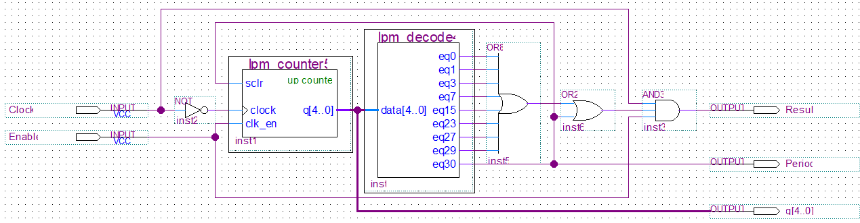

Рисунок 7 – Схема на основе двоичного счётчика с дешифратором

Результаты компиляции схемы можно увидеть на Рисунке 8.

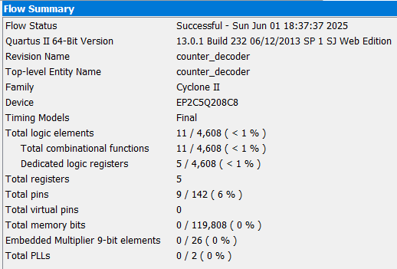

Рисунок 8 – Результаты компиляции схемы

Было проведено функциональное и временное моделирование работы схемы, результаты которого представлены на Рисунках 9-10. Функциональное моделирование показывает, что схема работает корректно.

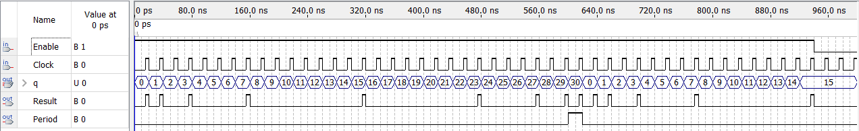

Рисунок 9 - Функциональное моделирование

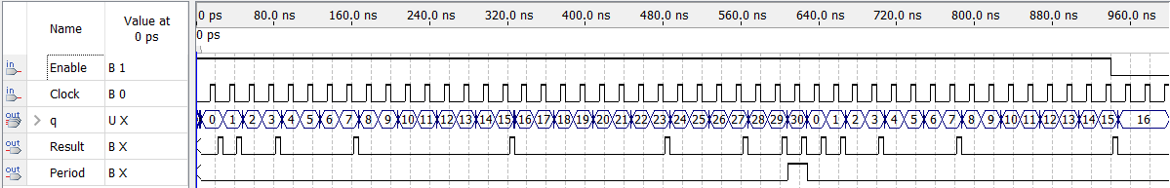

Рисунок 10 - Временное моделирование

# **4.2 Синтез и моделирование узла на основе счётчика и комбинационной схемы**

Для синтеза комбинационной схемы формирования необходимой последовательности импульсов составлена таблица истинности функции от пяти переменных в соответствии с вариантом задания – Таблица 2.

Таблица 2 – таблица истинности

|  |  |  |  |  |  |  |  |
| --- | --- | --- | --- | --- | --- | --- | --- |
|  | X4 | X3 | X2 | X1 | X0 |  | F |
| 0 | 0 | 0 | 0 | 0 | 0 |  | 1 |
| 1 | 0 | 0 | 0 | 0 | 1 |  | 1 |
| 2 | 0 | 0 | 0 | 1 | 0 |  | 0 |
| 3 | 0 | 0 | 0 | 1 | 1 |  | 1 |
| 4 | 0 | 0 | 1 | 0 | 0 |  | 0 |
| 5 | 0 | 0 | 1 | 0 | 1 |  | 1 |
| 6 | 0 | 0 | 1 | 1 | 0 |  | 0 |
| 7 | 0 | 0 | 1 | 1 | 1 |  | 1 |
| 8 | 0 | 1 | 0 | 0 | 0 |  | 0 |
| 9 | 0 | 1 | 0 | 0 | 1 |  | 0 |
| 10 | 0 | 1 | 0 | 1 | 0 |  | 0 |
| 11 | 0 | 1 | 0 | 1 | 1 |  | 0 |
| 12 | 0 | 1 | 1 | 0 | 0 |  | 0 |
| 13 | 0 | 1 | 1 | 0 | 1 |  | 0 |
| 14 | 0 | 1 | 1 | 1 | 0 |  | 0 |
| 15 | 0 | 1 | 1 | 1 | 1 |  | 1 |
| 16 | 1 | 0 | 0 | 0 | 0 |  | 0 |
| 17 | 1 | 0 | 0 | 0 | 1 |  | 0 |
| 18 | 1 | 0 | 0 | 1 | 0 |  | 0 |
| 19 | 1 | 0 | 0 | 1 | 1 |  | 0 |

Продолжение Таблицы 2

|  |  |  |  |  |  |  |  |
| --- | --- | --- | --- | --- | --- | --- | --- |
| 20 | 1 | 0 | 1 | 0 | 0 |  | 0 |
| 21 | 1 | 0 | 1 | 0 | 1 |  | 0 |
| 22 | 1 | 0 | 1 | 1 | 0 |  | 0 |
| 23 | 1 | 0 | 1 | 1 | 1 |  | 1 |
| 24 | 1 | 1 | 0 | 0 | 0 |  | 0 |
| 25 | 1 | 1 | 0 | 0 | 1 |  | 0 |
| 26 | 1 | 1 | 0 | 1 | 0 |  | 0 |
| 27 | 1 | 1 | 0 | 1 | 1 |  | 1 |
| 28 | 1 | 1 | 1 | 0 | 0 |  | 0 |
| 29 | 1 | 1 | 1 | 0 | 1 |  | 1 |
| 30 | 1 | 1 | 1 | 1 | 0 |  | 1 |

Составлена карта Карно для упрощения логической схемы (Рисунок 11). Комбинации 11111 не существует, так как счетчик работает только до 30.

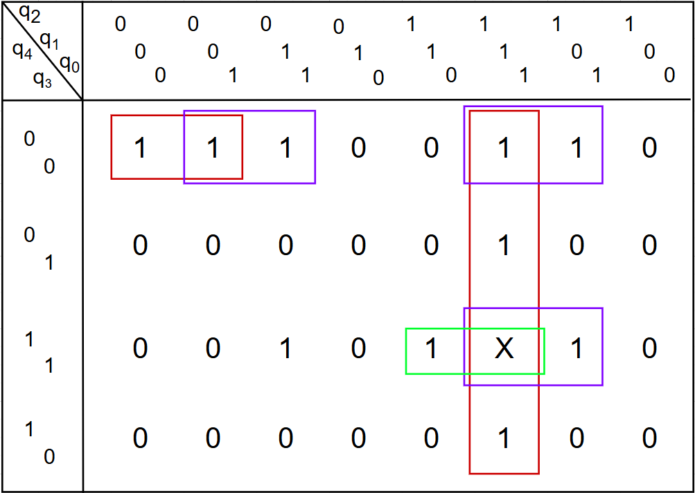

Рисунок 11 – Карта Карно

По карте Карно была составлена ДНФ функции выхода:

$$f=\left(q_{2}∧q_{1}∧q_{0}\right)∨\left(\overline{q_{4}}∧\overline{q_{3}}∧\overline{q_{2}}∧q_{0}\right)∨\left(\overline{q_{4}}∧\overline{q_{3}}∧\overline{q_{2}}∧\overline{q_{1}}\right)∨$$

$$∨\left(\overline{q_{4}}∧\overline{q_{3}}∧q_{2}∧q_{0}\right)∨\left(q_{4}∧q_{3}∧q_{2}∧q_{0}\right)∨\left(q_{4}∧q_{3}∧q_{2}∧q_{1}\right)∨$$

$$∨\left(q_{4}∧q_{3}∧\overline{q_{2}}∧q_{1}∧q_{0}\right)$$

По функции видно, что есть повторяющиеся связки, которые можно вынести отдельно для уменьшения аппаратных затрат:

* $q_{XX1X1}=q_{2}∧q_{0}$– 3 раза;
* $q_{11XXX}=q_{4}∧q_{3}$– 3 раза;
* $q_{00XXX}=\overline{q_{4}}∧\overline{q_{3}}$– 3 раза;
* $q_{XX0X1}=\overline{q_{2}}∧q_{0}$– 2 раза.

С учетом примитивов, изложенных в разделе 3, узел был реализован в среде САПР QUARTUS II. Описание работы этого узла представлено в разделе 2.2. Спроектированная схема формирователя на основе комбинационной схемы приведена на Рисунке 12.

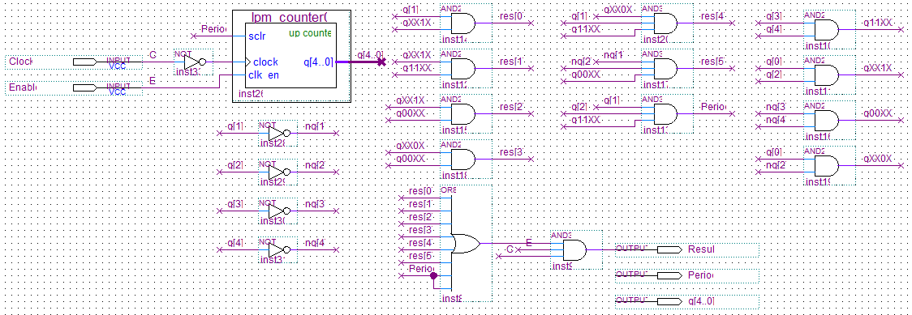

Рисунок 12 – Схема на основе двоичного счётчика и комбинационной схемы

Результаты компиляции схемы можно увидеть на Рисунке 13.

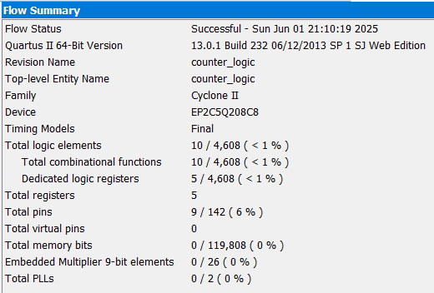

Рисунок 13 – Результаты компиляции схемы

Было проведено функциональное и временное моделирование работы схемы, результаты которого представлены на Рисунках 14-15. Функциональное моделирование показывает, что схема работает корректно.

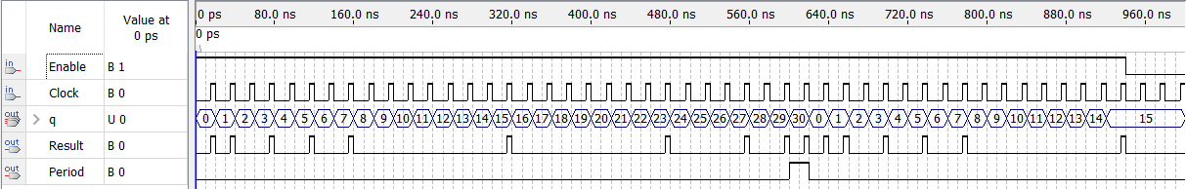

Рисунок 14 - Функциональное моделирование

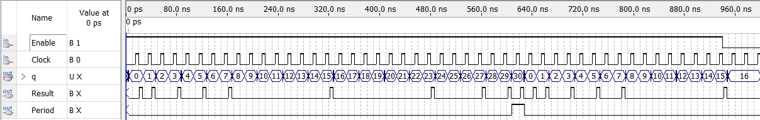

Рисунок 15 - Временное моделирование

# **4.3 Выбор лучшего варианта исполнения узла**

Для каждого варианта реализации были собраны основные параметры их схем и способы получения итогового результата. Критерием выбора служит минимум аппаратных затрат. Данные представлены в Таблице 3.

*Таблица 3 – Сравнение реализаций узла*

|  |  |  |  |
| --- | --- | --- | --- |
|  | Параметры схемы | Вариант реализации | |
| Счетчик + дешифратор | Счетчик + комбинационная схема |
| 1 | Аппаратные затраты (кол-во логических элементов) | 11 | 10 |
| 2 | Задержка (нс) | 7.08 | 6.54 |

По полученным данным из результатов компиляции проектов можно сделать вывод о том, что схема с применением логической сборки и упрощений по картам Карно лучше не только по аппаратным затратам, но и имеет меньшую задержку выхода, которая считается между передними фронтами тактового сигнала и результирующего.

# **5. РАЗРАБОТКА ИНТЕРФЕЙСА СОПРЯЖЕНИЯ СХЕМЫ УЗЛА С ПРОЦЕССОРНОЙ СИСТЕМОЙ**

Разрабатываемое устройство взаимодействует с процессорной системой с помощью стандартной шины Microbus. Для работы схемы используются следующие сигналы: $\overline{IOR}$– считывание данных с вычислительного узла; $\overline{IOW}$– запись данных в ВУ, *Clock* – тактируемый сигнал генератора. Сигналы начала работы и остановки *Start* и *Stop*.

Схема селектора адреса, спроектированного в соответствии c описанием работы узла из раздела 2 данной работы, приведена на Рисунке 16. Работа схемы осуществляется при адресе 0x30 (0011 0000).

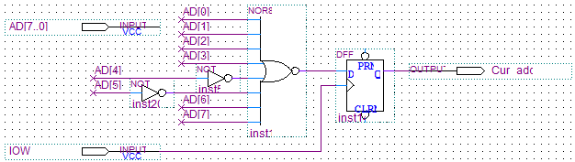

Рисунок 16 – Схема селектора адреса

Схема обработчика выходного сигнала приведена на Рисунке 17. Описание работы узла представлено в разделе 2.

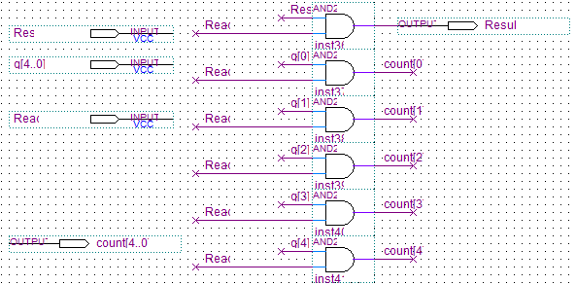

Рисунок 17 – Схема контроля выходных сигналов

Для итоговой схемы интерфейса дополнительно введены два триггера на сохранение состояний чтения (DFF) и разрешения работы (SRFF). Основные блоки соединены в соответствии со структурной схемой Рисунок 2. Результат проектирования интерфейса сопряжения с процессорной системой представлено на Рисунке 18.

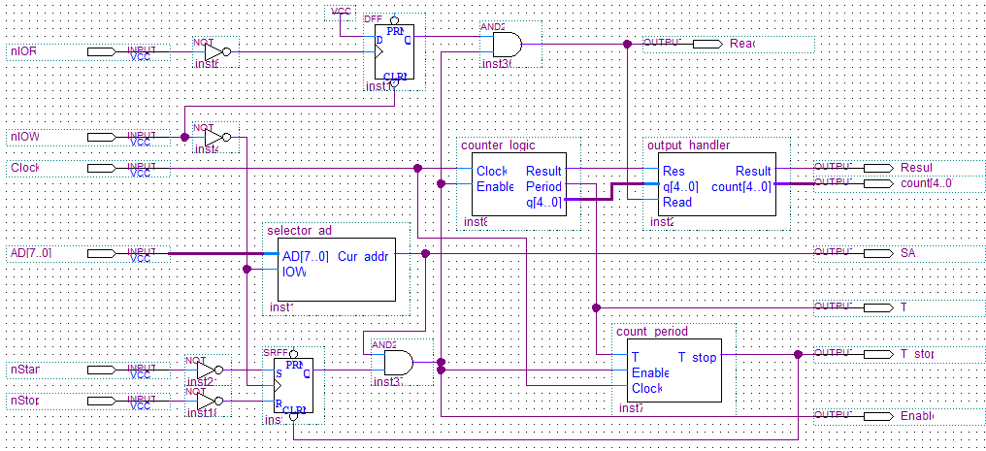

Рисунок 18 – Схема интерфейса сопряжения с процессорной системой и узла

Результат компиляции схемы показан на Рисунке 19.

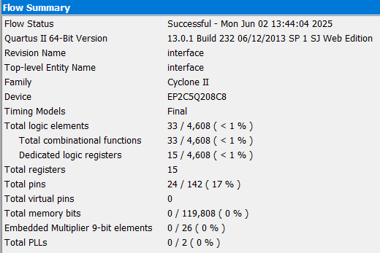

Рисунок 19 – Результат компиляции

6. ПОДРОБНОЕ ОПИСАНИЕ РАБОТЫ УСТРОЙСТВА

Хранение последней полученной команды осуществляется с помощью RS-триггера, где на вход R через инвертор подается сигнал *Stop*, на вход S – *Start*. Импульсы, поступающие для распределения, обрабатываются узлом только в том случае, если выход триггера равен 1.

Хранение сигналов о состоянии чтения и записанного адреса осуществляется с помощью D-триггера. Схема переходит в режим чтения, когда на синхровход триггера подается сигнал *IOR*, на вход D подается VCC. В случае селектора адреса: на D – сигнал корректности выбранного адреса, на синхровход – *IOW*.

Было выполнено функциональное моделирование работы схемы, результат которого представлен на Рисунках 20. На Рисунке 21 дополнительно приведен пример автоматического завершения работы схемы.

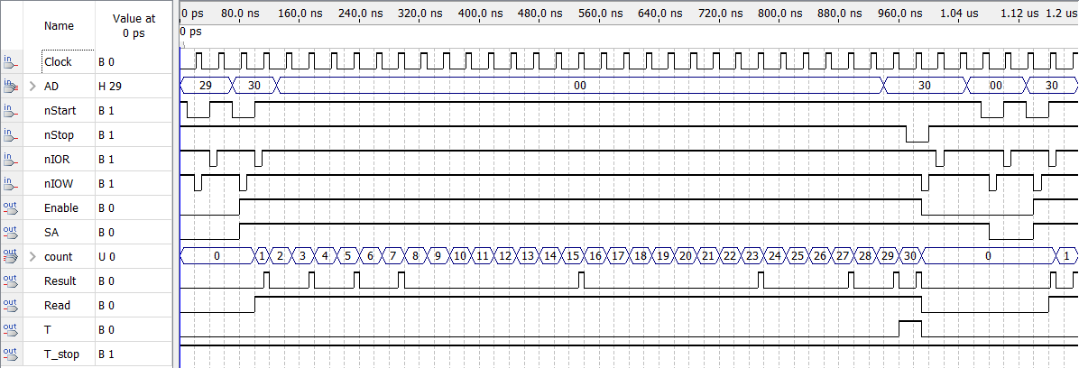

Рисунок 20 – Результаты функционального моделирования

Функциональное моделирование демонстрирует работу устройства и подтверждает соответствие его поведению ожидаемым результатам. Наблюдается, что при нуль активном сигнале *nIOW* формируются сигналы *Enable*, который зависит от *nStart*, и *SA*, который свидетельствует о корректно записанном адресе. Далее схема переходит в режим чтения после подачи сигнала *nIOR*. С этого момента происходит вывод установленной последовательности сигналов. При достижении 30, выводится сигнал T, который сообщает о завершении текущей передаваемой последовательности.

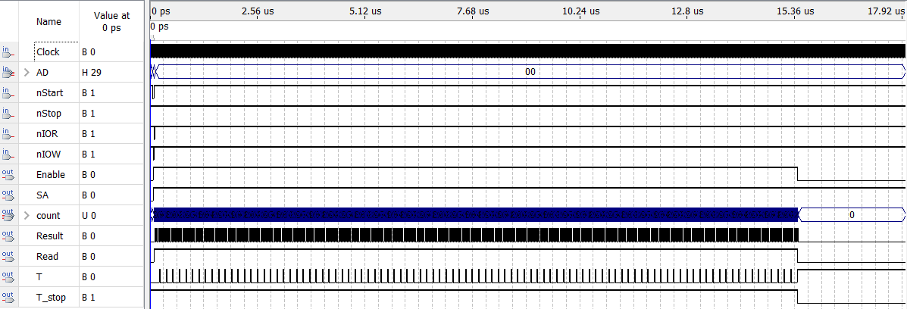

Рисунок 21 – Результаты функционального моделирования с автоматической остановкой работы схемы

На Рисунке 22 приведен результат временного моделирования.

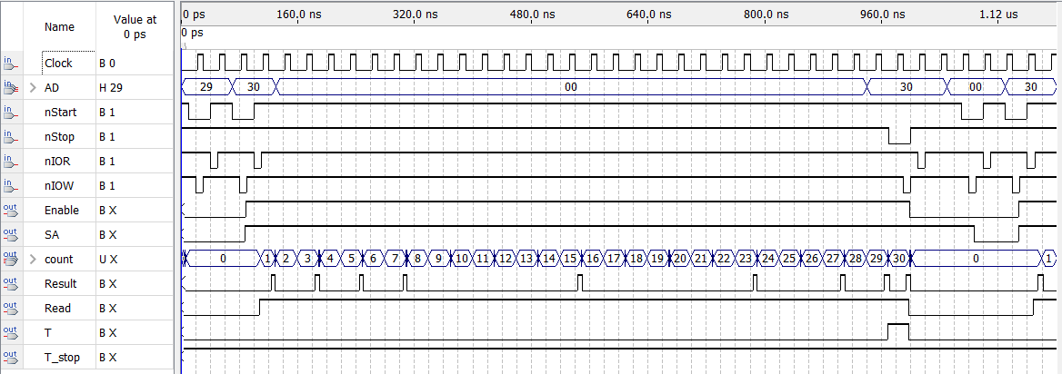

Рисунок 22 – Результаты временного моделирования

# **7. РАЗРАБОТКА ГЕНЕРАТОРА ТАКТОВЫХ ИМПУЛЬСОВ**

# **7.1 Выбор варианта реализации генератора**

Генератор будет выполнен на основе RC-цепочки с использованием транзисторно-транзисторной логики (ТТЛ). Для стандартных ТТЛ-элементов, ввиду значительных входных токов, сопротивление резисторов должно быть небольшим. Будут рассмотрены значения в пределах 200…400 Ом.

ГТИ будет выполнен по схеме, представленной на Рисунке 23, чтобы получить сигнал необходимой скважности. Инверторы выполняют роль формирователей, улучшающих выходную форму колебания, приближая ее к прямоугольной. Длительности импульса и паузы равны соответственно:

|  |  |
| --- | --- |
| $$t_{и}=0.8R_{1}C_{1}$$ | $$t_{п}=0.8R_{2}C_{2}$$ |

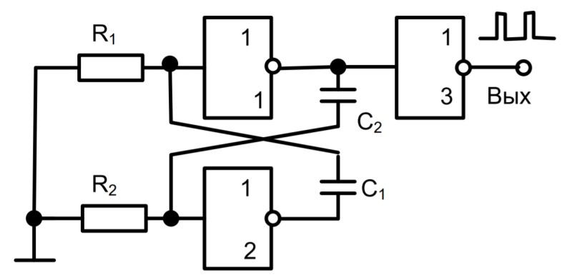

Рисунок 23 – Схема генератора тактовых импульсов

# **7.2 Инженерный расчет элементов генератора для получения необходимой частоты**

Временное моделирование позволило установить, что максимальная частота, при которой узел работает корректна равна:

$$f_{0}=\frac{1}{T}=\frac{1}{30∙{10}^{-9}}=33.33 МГц$$

Для вычисления необходимых значений резисторов и конденсаторов для скважности 8 составлены следующие отношения:

|  |  |
| --- | --- |
| $$t_{и}=0.8R_{1}C_{1}=\frac{1}{4}∙30=7,5$$ | $$t_{п}=0.8R_{2}C_{2}=\frac{3}{4}∙30=22,5$$ |

Значения для резисторов $R$ и конденсатора $C$ будут взяты из ряда E24 номиналов. В Таблице 4 приведен сравнительный анализ допустимых значений $R$ и $C$.

*Таблица 4 – сравнительный анализ номиналов элементов*

|  |  |  |  |  |  |  |  |
| --- | --- | --- | --- | --- | --- | --- | --- |
| № | $R_{1}$,Ом | $C_{1}$,пФ | $t_{и}$, нс | $R_{2}$,Ом | $C_{2}$,пФ | $t_{п}$, нс | $T,$ нс |
| 1 | 200 | 47 | 7,52 | 200 | 110 | 22 | 29,52 |
| 2 | 220 | 43 | 7,568 | 220 | 100 | 22 | 29,568 |
| 3 | 240 | 39 | 7,488 | 240 | 91 | 21,84 | 29,328 |
| 4 | 270 | 36 | 7,776 | 270 | 88 | 23,76 | 31,536 |
| 5 | 300 | 33 | 7,92 | 300 | 75 | 22,5 | 30,42 |
| 6 | 330 | 30 | 7,92 | 330 | 68 | 22,44 | 30,36 |
| 7 | 360 | 27 | 7,776 | 360 | 62 | 22,32 | 30,096 |
| 8 | 390 | 24 | 7,488 | 390 | 56 | 21,84 | 29,328 |

По расчету можно сказать, что наилучший вариант значений резисторов и конденсаторов для реализации данного генератора с получением необходимой скважности сигнала является 7. Он имеет самое близкое значение к теоретическому периоду. Для итоговой схемы генератора будет использована пара $R_{1}=R_{2}=360$ (Ом), $C_{1}=27$ (пФ) и $C_{2}=62$ (пФ).

# **ЗАКЛЮЧЕНИЕ**

В ходе выполнения курсовой работы был разработан формирователь импульсной последовательности с линейно изменяющимися интервалами между импульсами. Рассматривались несколько вариантов его реализации: на основе счётчика и дешифратора, а также на основе счётчика и комбинационной схемы. В результате был выбран наиболее оптимальный вариант.

Выбранная реализация была дополнена интерфейсом для интеграции с процессорной системой. Также был подобран подходящий генератор тактовых импульсов. Устройство было синтезировано в среде разработки QUARTUS II, после чего проведено временное моделирование для подтверждения корректности его функционирования

# **СПИСОК ИСПОЛЬЗОВАННЫХ ИСТОЧНИКОВ**

1. Проектирование цифровых узлов: Методические указания к курсовому проектированию / сост.: Р.И. Грушвицкий, Е.П. Угрюмов. СПб.: Изд-во СПбГЭТУ «ЛЭТИ», 2011. 00 с.
2. Интерфейсные БИС микропроцессорных комплектов: учеб. пособие / Артамонов А.Б., Смирнов А.М. / ЛЭТИ. — Л.,1990.
3. Системы автоматизированного проектирования фирмы Altera MAX + plusII и QuartusII. Краткое описание и самоучитель / Комолов Д. А., Мяльк Р. А., Зобенко А. А., Филиппов А. С. М.: ИП РадиоСофт, 2002– 352с.
4. Угрюмов Е.П. Цифровая схемотехника: учеб. пособие для вузов. – БХВ-Петербург, 1-е изд. 2000 г., 2-е изд. 2006 г., 3-е изд. 2010 г. – 797 c.
5. Перечень доступных микросхем // ЧИП и ДИП – интернет-магазин приборов и электронных компонентов. URL: <https://www.chipdip.ru/catalog/ic-chip> (дата обращения 01.06.2025).
6. Ряд E24 номиналов конденсаторов // RadioLibrary – справочник радиолюбителя. URL: <https://www.radiolibrary.ru/reference/capacitorseries/e24.html> (дата обращения 01.06.2025).
7. Ряд E24 номиналов резисторов // RadioLibrary – справочник радиолюбителя. URL: <https://www.radiolibrary.ru/reference/resistorseries/e24.html> (дата обращения 01.06.2025).
8. ГОСТ 2.743-91. Единая система конструкторской документации. Обозначения условные графические в электрических схемах. – М.: ИПК Издательство стандартов, 1992.